******INSTITUTO POLITÉCNICO DE BEJA**

**Escola Superior de Tecnologia e Gestão**

**Licenciatura em Engenharia Informática**

**Projecto - Fase de Desenho e Análise**

Pedro Pita, 19933

2021

**INSTITUTO POLITÉCNICO DE BEJA**

**Escola Superior de Tecnologia e Gestão**

**Licenciatura em Engenharia Informática**

**Projecto - Fase de Desenho e Análise**

Elaborado por:

Pedro Pita, nº19933

Orientado por:

Luís Carlos da Silva Bruno

Relatório de projeto da unidade curricular Tecnologias para a Web e Dispositivos Móveis

Escola Superior de Tecnologia e Gestão do Instituto Politécnico de Beja

2021

Índice

1. Introdução 7

2. Análise 8

2.1. Tarefas 8

2.2. As 11 Questões da Análise de tarefas 8

3. Desenho 10

3.1. Cenários de utilização das tarefas principais 10

3.1.1. Cenário da tarefa 1 (T1) 10

3.1.2. Cenário da Tarefa 2 (T2) 10

3.2. Protótipo não funcional 11

3.2.1. Storyboard 11

3.2.2. Wireframes 12

4. Teste com utilizadores 16

4.1. Planeamento 16

4.1.1. Tarefas a ser testadas e objetivos 16

4.1.2. Elementos 16

4.1.3. Escolha dos participantes 16

4.1.4. Questionário aos participantes 16

4.1.5. Onde serão feitos os testes? 16

4.2. Execução dos testes 17

4.3. Resultados 18

4.3.1. Questionário 18

4.3.2. Analise Descritiva dos dados 19

4.4. Lista com as propostas de redesenho 20

5. Conclusões Finais 21

**Lista de Figuras**

Figura 1- Storyboard do cenário da tarefa 1 11

Figura 2- Storyboard do cenário da tarefa 2 11

Figura 3-Homepage- baixa fidelidade 12

Figura 4-Homepage versão desktop e mobile- média fidelidade 12

Figura 5-Lista de filmes – baixa fidelidade 13

Figura 6-Lista de filmes versão desktop e mobile – média fidelidade 13

Figura 7-Lista de filmes favoritos – baixa fidelidade 14

Figura 8-Lista de filmes favoritos versão desktop e mobile– média fidelidade 14

Figura 9- Filme detalhado – baixa fidelidade 15

Figura 10- Filme detalhado versão desktop e mobile– média fidelidade 15

Figura 11- Respostas ao questionário 18

**Lista de Tabelas**

Tabela 1- Analise descritiva dos dados na versão desktop 18

Tabela 2- Analise descritiva dos dados na versão mobile 18

# Introdução

Neste trabalho irei desenvolver uma aplicação web que dominei de “Next”. O principal objetivo desta aplicação é dar a conhecer vários filmes aos seus utilizadores, sendo que os mesmos podem adicionar e remover filmes da sua lista de favoritos. Isto vai permitir ao utilizador poder decidir de uma melhor forma qual é o próximo filme que deseja assistir (dai o nome “next”), adicionando a sua lista de favoritos os filmes que pretende assistir futuramente e removendo aqueles que já assistiu.

Para este sistema poder ser alimentado irei utilizador uma Rest API de um site já existente denominado de “The movie db”, [link](https://developers.themoviedb.org/3/getting-started/introduction) , está API vai me fornecer dados reais sobre filmes, tais como, os filmes, avaliações, últimos lançamentos, e várias outras informações. Também irá me permitir criar as listas de favoritos e permitir ao utilizador adicionar e remover filmes dessa mesma lista.

Nesta fase de analise/desenho, pretendo recolher informações a cerca das tarefas a serem implementadas e desenhar um protótipo não funcional da interface que dará suporte as tarefas a serem implementadas, para poder fazer testes de usabilidade com futuros possíveis utilizadores da aplicação e recolher feedback dos mesmos e melhorar a interface em termos de usabilidade, sendo o principal objetivo desenhar uma interface intuitiva.

O relatório será dividido em várias partes, sendo elas

**-Analise:** analise das tarefas a serem implementadas;

**Desenho:** criação de cenários das tarefas e desenho do protótipo não funcional que suporta as tarefas a serem implementadas;

**-Avaliação das interfaces:** restes com os utilizadores e analise dos resultados;

**-Conclusões**: analise dos dados obtidos e conclusões finais.

# Análise

Nesta aplicação web, o utilizador pode listar os filmes por página, com opção de pesquisa recorrendo a vários filtros (nome, categoria, data de lançamento, …), sendo que também pode ver os detalhes e especificações de um filme. O utilizador terá uma lista de filmes no qual pode adicionar ou remover aqueles que pretender, e ainda ver os elementos da sua lista. Esta é a lista dos seus filmes favoritos, ou que pretende ver futuramente. Este conjunto de tarefas permite ao utilizador ter uma visão mais filtrada dos filmes pretendidos.

## Tarefas

**T1- Adicionar um filme a uma lista de favoritos:** A primeira tarefa passa pelo utilizador poder adicionar um filme a sua lista de favoritos.

**T2- Remover um filme a uma lista de favoritos:** A segunda tarefa passa pelo utilizador poder remover um filme da sua lista de favoritos.

## As 11 Questões da Análise de tarefas

**1. Quem vai utilizar o sistema?**

Utilizadores que gostam de filmes, ou que apenas queiram pesquisar um determinado filme, necessitando de conhecimento básico sobre acesso a web através do browser.

**2. Que tarefas executam atualmente?**

Nenhuma.

**3. Que tarefas são desejáveis?**

**T1- Adicionar um filme a uma lista de favoritos:** A primeira tarefa passa pelo utilizador poder adicionar um filme a sua lista de favoritos.

**T2- Remover um filme a uma lista de favoritos:** A segunda tarefa passa pelo utilizador poder remover um filme da sua lista de favoritos.

**4. Como se aprendem as tarefas?**

O sistema tem uma interface intuitiva, sendo familiar aos utilizadores que já utilizam regularmente sítios e formulários web.

**5. Onde são desempenhadas as tarefas?**

Qualquer sítio onde o utilizador tenha acesso a um computador, internet e um browser.

**6. Quais as relações entre utilizadores e informação?**

Todos os dados dos filmes provenientes da API são partilhados entre os utilizadores, os dados das listagens de favoritos de cada utilizador são armazenados e consultados através da API mas não são partilhados entre os utilizadores, sendo que a lista de favoritos de cada utilizador só diz respeito ao mesmo.

**7. Que outros instrumentos tem o utilizador?**

Os utilizadores não necessitam de instrumentos adicionais para além dos já necessários para navegar no browser (ex: computador, rato, teclado)

**8. Como comunicam os utilizadores entre si?**

Não comunicam.

**9.** **Qual é a frequência do desempenho das tarefas?**

Visto que ainda não existe qualquer versão implementada, não tenho como saber quais são as tarefas mais utilizadas.

**10. Quais são as restrições de tempo impostas?**

Definição dos tempos adequados para a realização das tarefas:

* T1: menos de 15 segundos
* T2: menos de 15 segundos – Se o utilizador já tiver executado a T1, caso não tenha, necessita de executar a T1 e em seguida executar a T2

**11. Que acontece se algo correr mal?**

Se o utilizador escolheu mal uma opção, então ele deve poder voltar facilmente ao estado anterior.

Caso a API esteja offline o sistema irá informar que está indisponível naquele momento.

Se o utilizador por alguma razão aceder a um URL que não existe ou não tem permissão, uma mensagem de erro 404 irá ser mostrada

Caso o utilizador pesquise por um filme que não exista, irá ser informado na listagem que não existe qualquer filme com aquele nome e permitir ao utilizador pesquisar por outro nome.

# Desenho

## Cenários de utilização das tarefas principais

### Cenário da tarefa 1 (T1)

**Objetivo:** O João Manel está na homepage e deseja adicionar o filme “Matrix” a sua lista de filmes favoritos.

**Solução:**

1. O João Manel seleciona a search box, escreve “Matrix” e clica para procurar, aparecendo uma listagem com todos os filmes com o nome “Matrix”;
2. Seleciona o filme que deseja, clicando em cima da imagem ou nome e é reencaminhado para a página onde aparece todos os detalhes do filme selecionado;
3. Clica num botão verde que diz “+ Favoritos”, o botão muda para vermelho com a descrição “- Favoritos” e é mostrada uma notificação na tela a informar que o filme foi adicionado a sua lista de filmes favoritos

### Cenário da Tarefa 2 (T2)

**Objetivo:** O António está na homepage e deseja remover um filme da sua lista de filmes favoritos.

**Solução:**

1. O António clica no botão da navbar que diz “Listar Favoritos”, e é listado todos os seus filmes favoritos.
2. Seleciona o filme que deseja remover, clicando em cima da imagem ou nome e é reencaminhado para a página onde aparece todos os detalhes do filme selecionado.
3. Clica num botão vermelho que diz “- Favoritos”, o botão muda para verde com a descrição “+ Favoritos” e é mostrada uma notificação na tela a informar que o filme foi removido da sua lista de filmes favoritos.

## Protótipo não funcional

### Storyboard

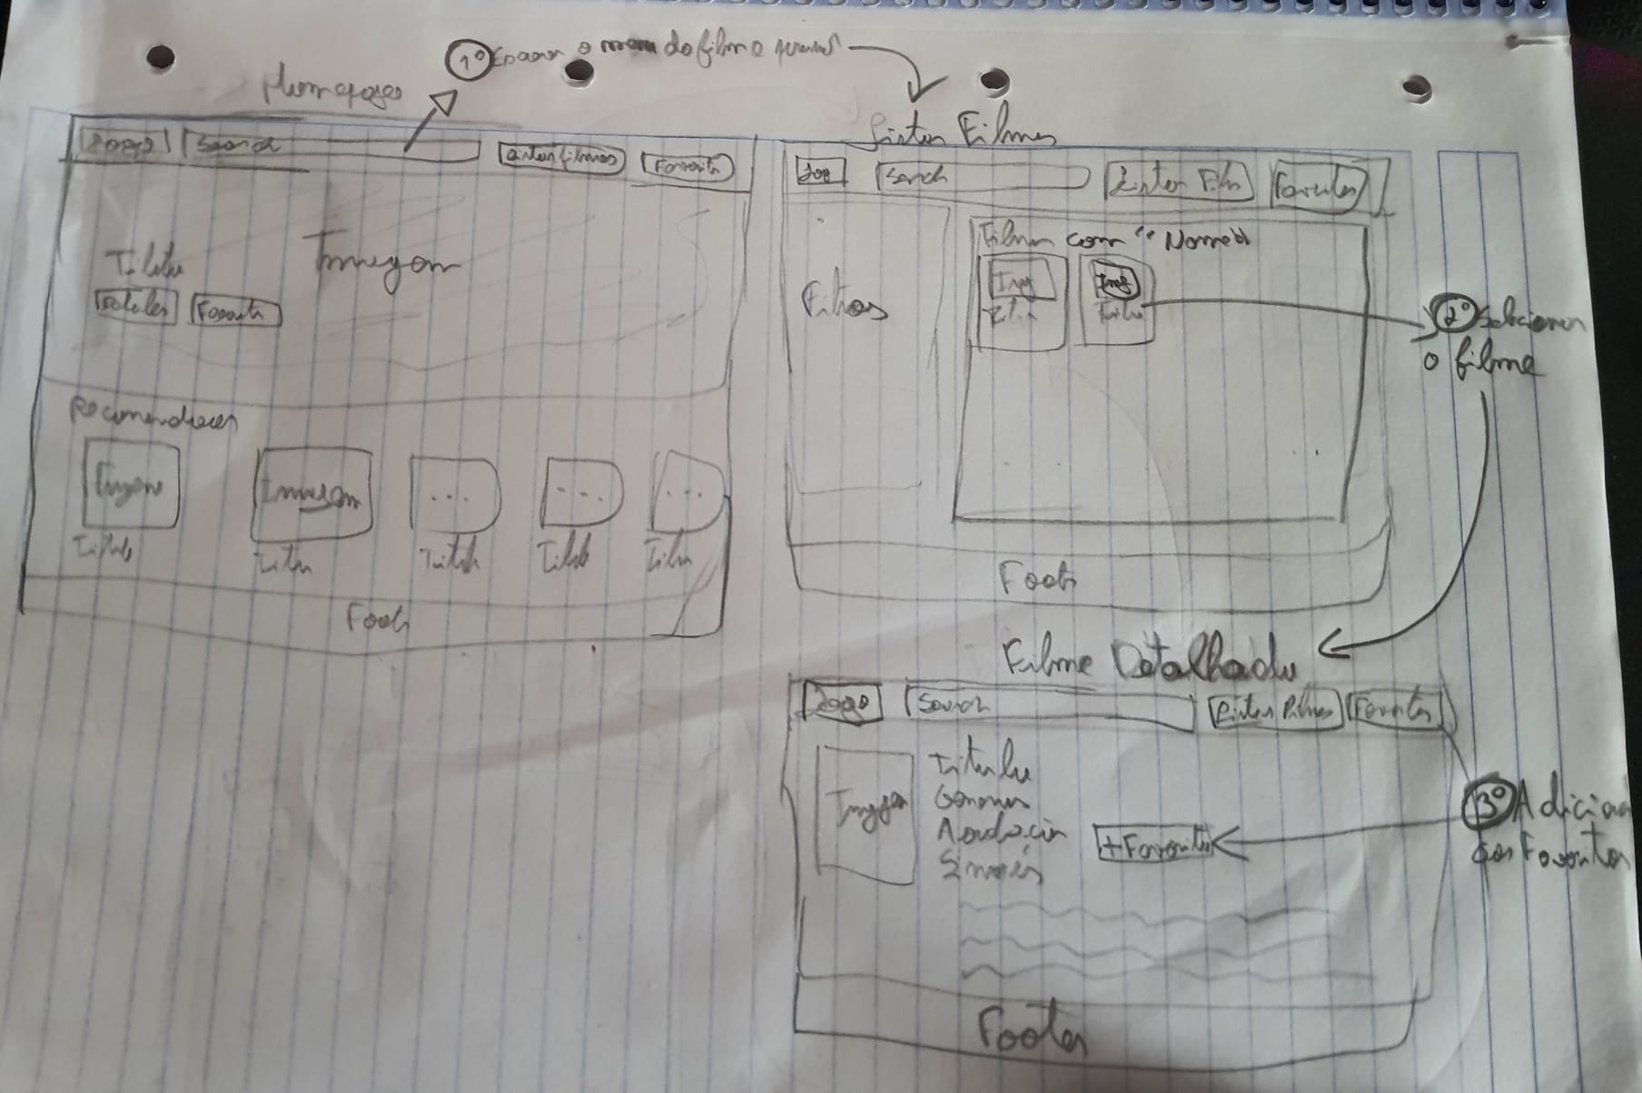

Figura - Storyboard do cenário da tarefa 1

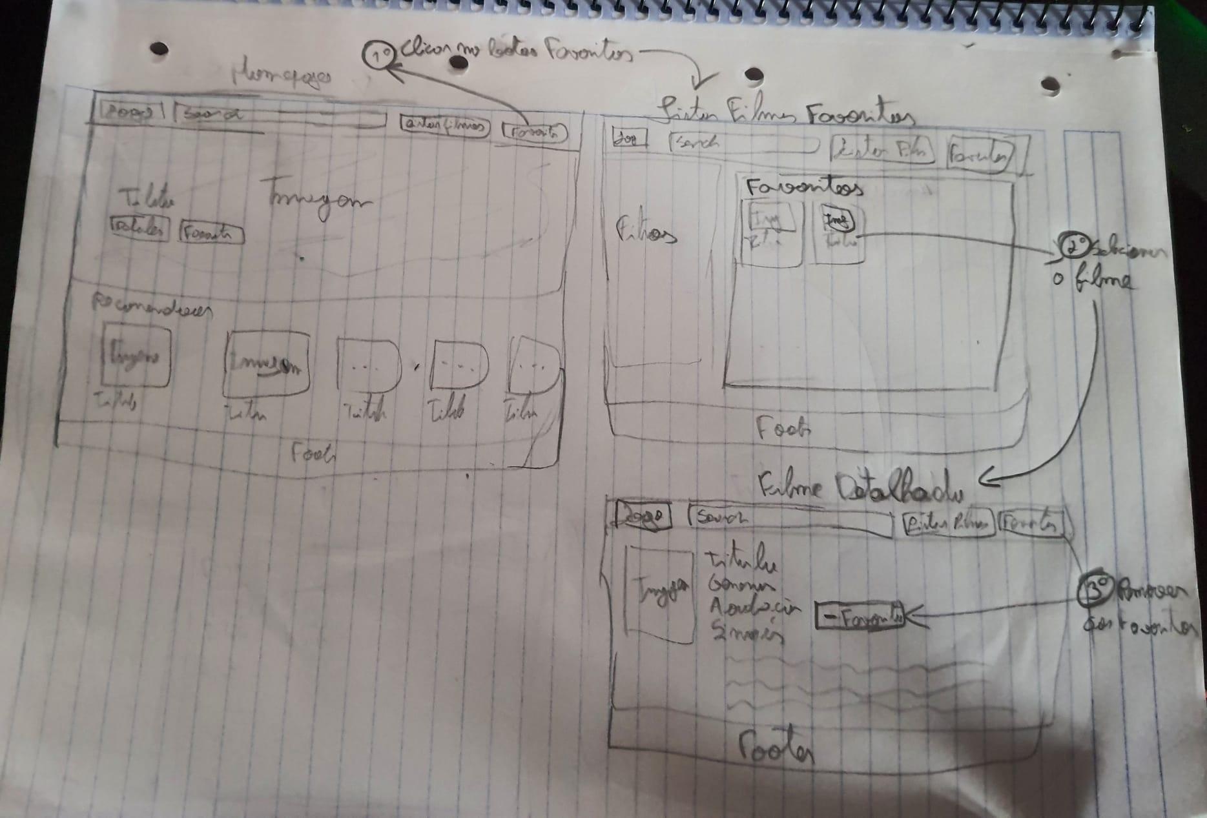

Figura - Storyboard do cenário da tarefa 2

### Wireframes

Devido as circunstâncias da pandemia que me impendem de reunir os utilizadores, decidi desenhar um protótipo não funcional de baixa fidelidade em papel e de seguida desenhar outro de média fidelidade na plataforma [moqups](https://moqups.com), para poder realizar os testes online. Decidi utilizar está plataforma visto ser muito pratica permitindo alternar entre as várias páginas de forma muito simplificada e sem recorrer a programação.

#### Homepage

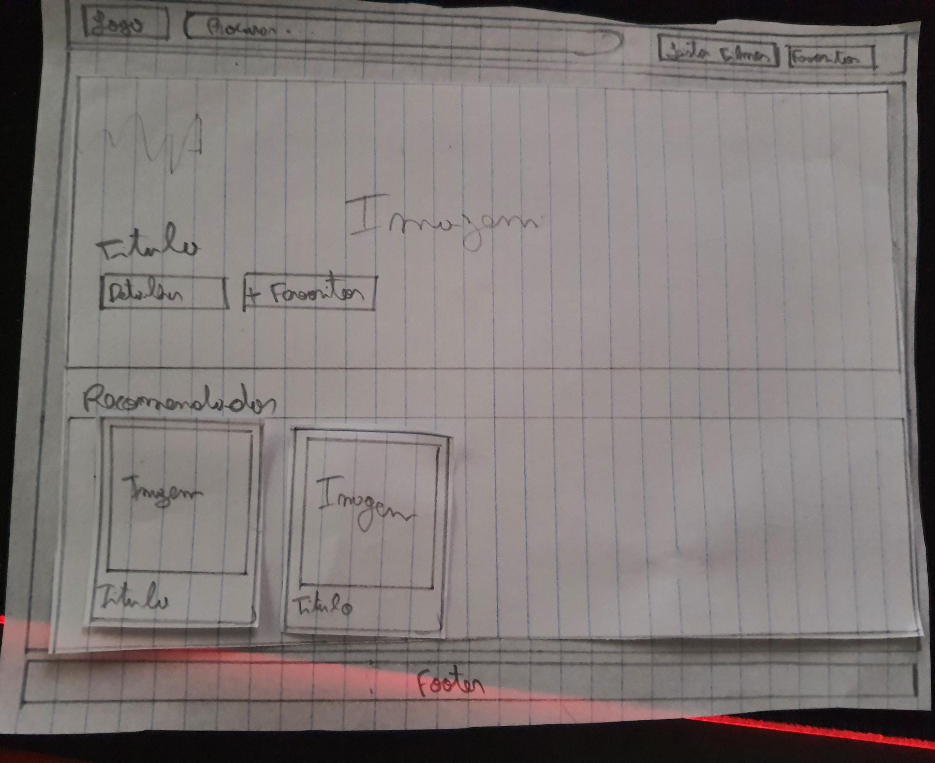

Figura -Homepage- baixa fidelidade

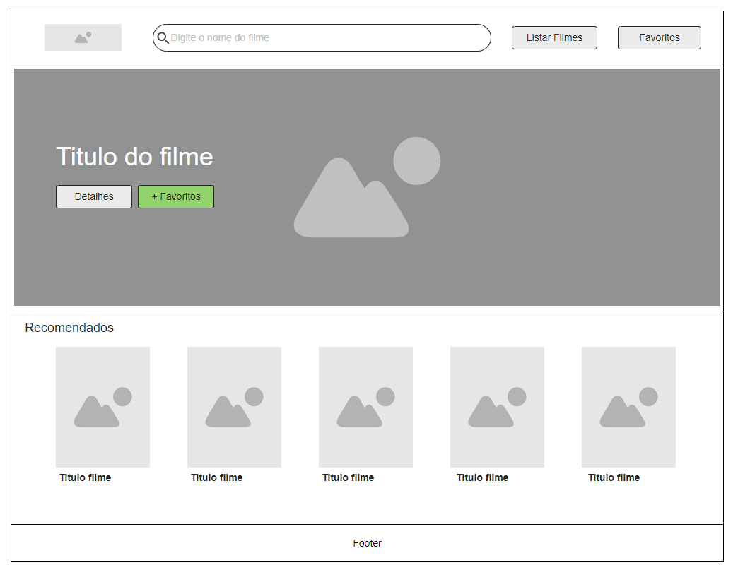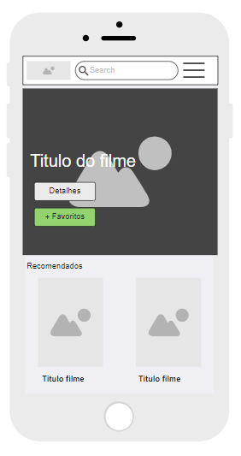

Figura -Homepage versão desktop e mobile- média fidelidade

#### Listagem de filmes

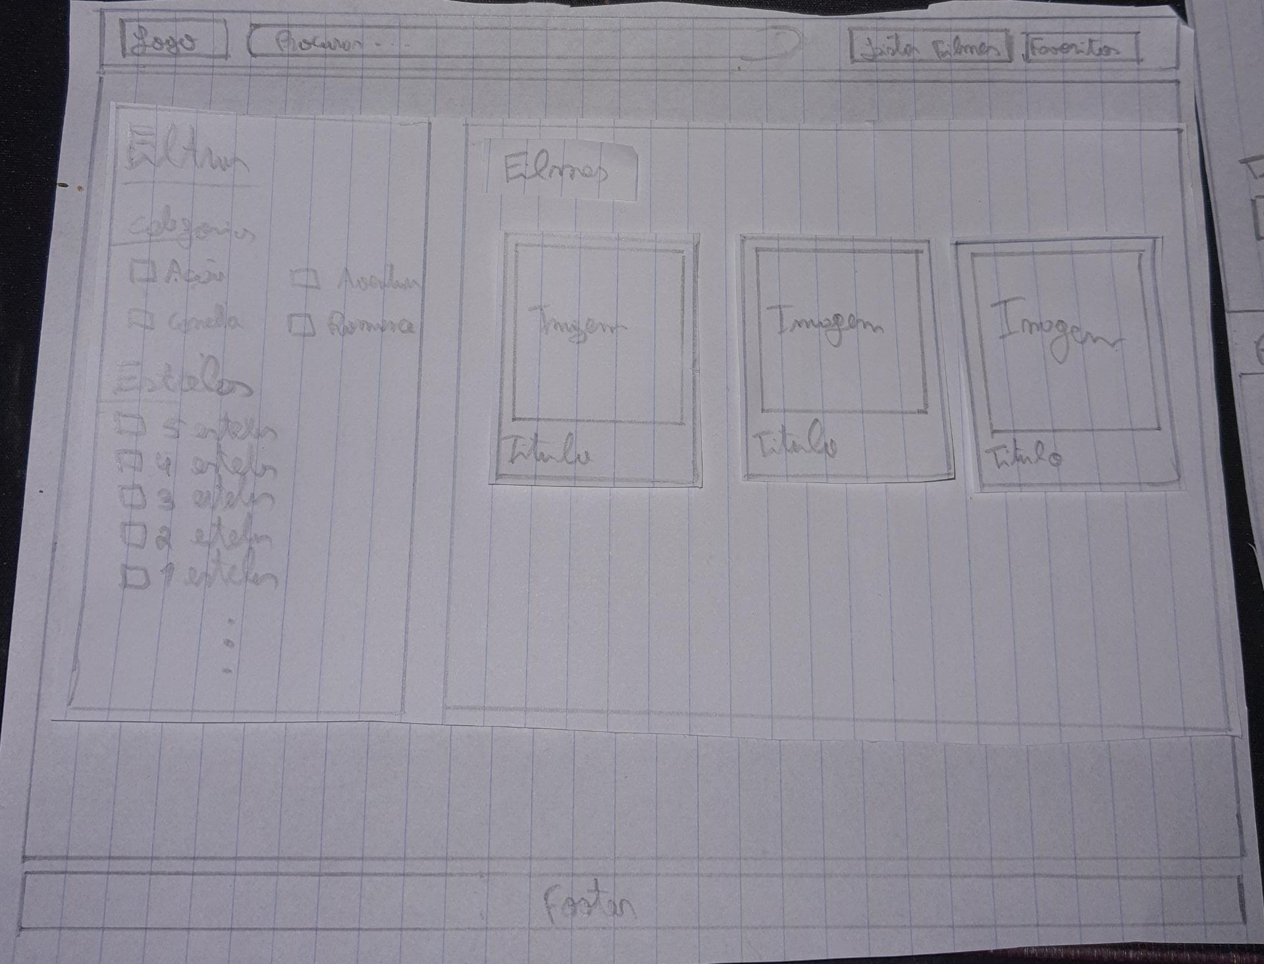

Figura -Lista de filmes – baixa fidelidade

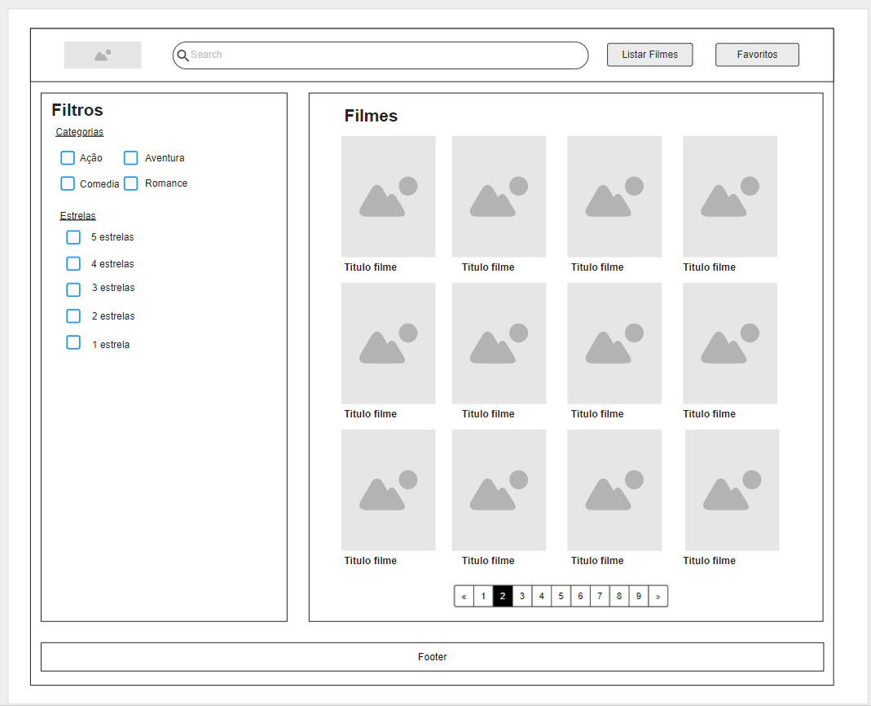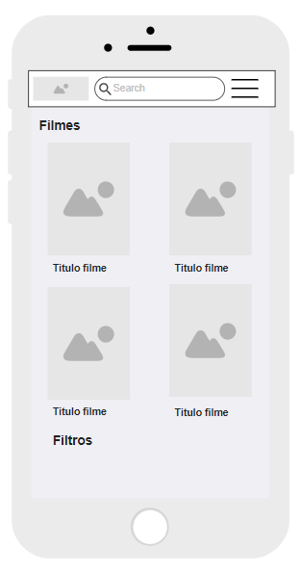

Figura -Lista de filmes versão desktop e mobile – média fidelidade

#### Listagem de filmes favoritos

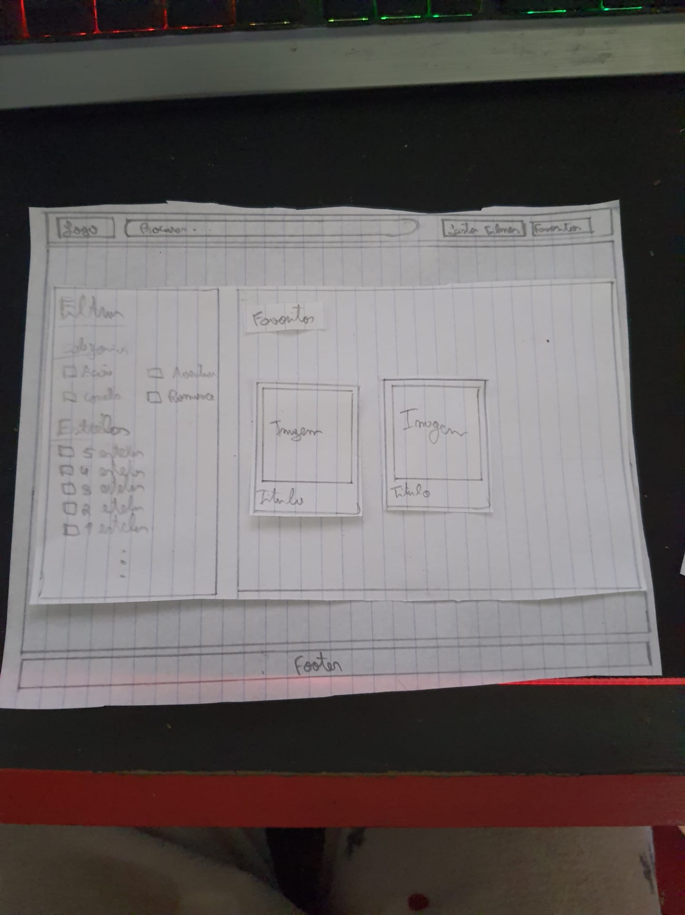

Figura -Lista de filmes favoritos – baixa fidelidade

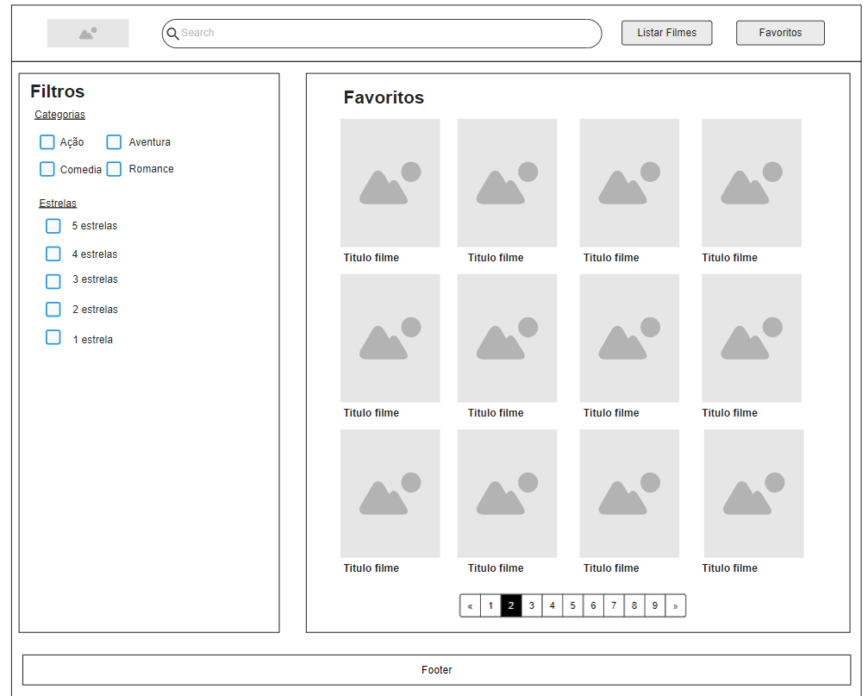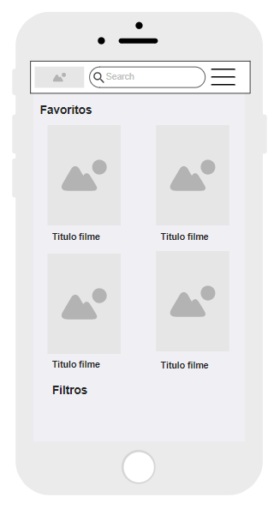

Figura -Lista de filmes favoritos versão desktop e mobile– média fidelidade

#### Filme detalhado

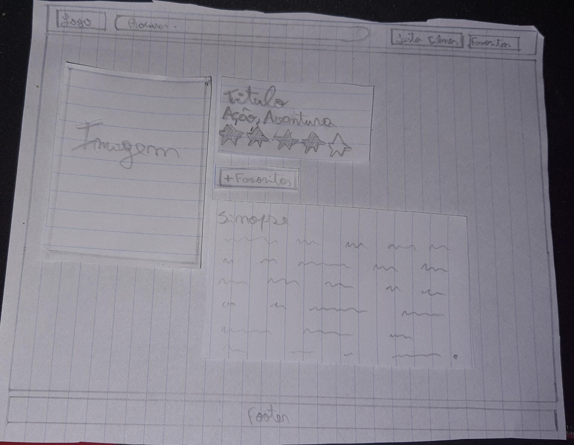

Figura - Filme detalhado – baixa fidelidade

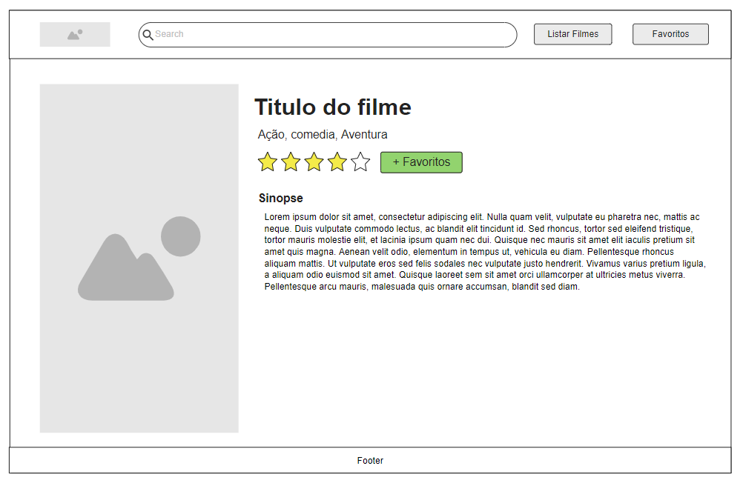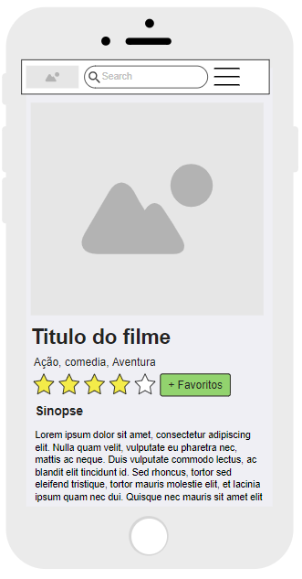

Figura - Filme detalhado versão desktop e mobile– média fidelidade

# Teste com utilizadores

## Planeamento

### Tarefas a ser testadas e objetivos

Nestes testes de usabilidade pretende se que o utilizador realize as duas tarefas principais do sistema (T1 e T2), isto irá nos permitir ter um feedback de possíveis futuros utilizadores do nosso sistema, de forma a detetar possíveis fragilidades ou até mesmo melhorias de usabilidade na interface. Para poder avaliar o desempenho e a experiência dos utilizadores conforme o feedback dos mesmos, irei anotar algumas informações, tais como, tempo que o utilizador demorou a executar cada tarefa, quantidade de cliques e se conseguiu ou não realizar as várias ações necessárias para a realização da tarefa.

Irei dar livre acesso aos utilizadores para realizar ambas as tarefas, tanto podem escolher ir pelo caminho mais logo ou pelo mais curto.

### Elementos

Ao longo destes testes vou ser o facilitador, irei auxiliar os participantes ao longo dos testes, além disso também irei tirar algumas notas conforme o feedback do utilizador na realização das tarefas.

### Escolha dos participantes

Para a realização dos testes escolhi 5 participantes. As escolhas tiverem um especial foco em consumidores frequentes de sítios web, visto esse ser o perfil de possíveis futuros usuários.

### Questionário aos participantes

De forma a conhecer um pouco melhor os participantes e experiência dos mesmos com sites semelhantes, irei fazer um questionário que depois serão organizados os dados numa tabela para facilitar a analise. As perguntas do questionário são as seguintes:

* Com que recorrência usa sítios web? (Diariamente, Semanalmente, Mensalmente, Nunca)
* Com que recorrência usa sítios web semelhantes? (sites de informação sobre filmes) (Diariamente, Semanalmente, Mensalmente, Nunca)

Além disso, também irei fazer algumas perguntas de forma a perceber o feedback acerca da sua experiência executando as tarefas, sendo elas:

* Como avalia a sua experiência em termos de usabilidade?
* O que melhoraria na interface em termos de usabilidade?

Para responderem ao questionário criei um formulário no Microsoft Forms ([link do formulário](https://forms.office.com/Pages/ResponsePage.aspx?id=sOn4X1-HzkCrH3DvA2qjaoCI6GvtrL5Ck2mz8O7YAidUNFpSVUlYVklKTEFDNTFIUFNEUDc0TE5LRy4u)) e após a entrevista irei pedir ao utilizador que responda ao mesmo.

### Onde serão feitos os testes?

Devido as circunstâncias da pandemia, decidi realizar os testes online. A ideia passa por estar em chamada no zoom com o utilizador, partilhar a minha tela com o protótipo desenvolvido no [moqups](moqups.com) e delegar o controlo ao utilizador, e assim o utilizador pode ter autonomia nas decisões, enquanto anoto o feedback do mesmo e gravo a chamada.

## Execução dos testes

Os testes foram gravados para comprovar que foram efetuados e também poder rever as entrevistas para analisar mais calmamente o comportamento dos utilizadores.

Dei livre acesso aos utilizadores para realizar ambas as tarefas ( T1 e T2), tanto podem escolher ir pelo caminho mais logo ou pelo mais curto.

Deixo anexado os links dos testes:

* Utilizador 1- <https://www.youtube.com/watch?v=kJNd38qKwc4>
* Utilizador 2- <https://www.youtube.com/watch?v=Lu8LGu3T6Do>
* Utilizador 3- <https://www.youtube.com/watch?v=10KOhsy3d-A>
* Utilizador 4- <https://www.youtube.com/watch?v=-YwA9pYNi0E>
* Utilizador 5- <https://www.youtube.com/watch?v=GGytuc0mCB8>

## Resultados

### Questionário

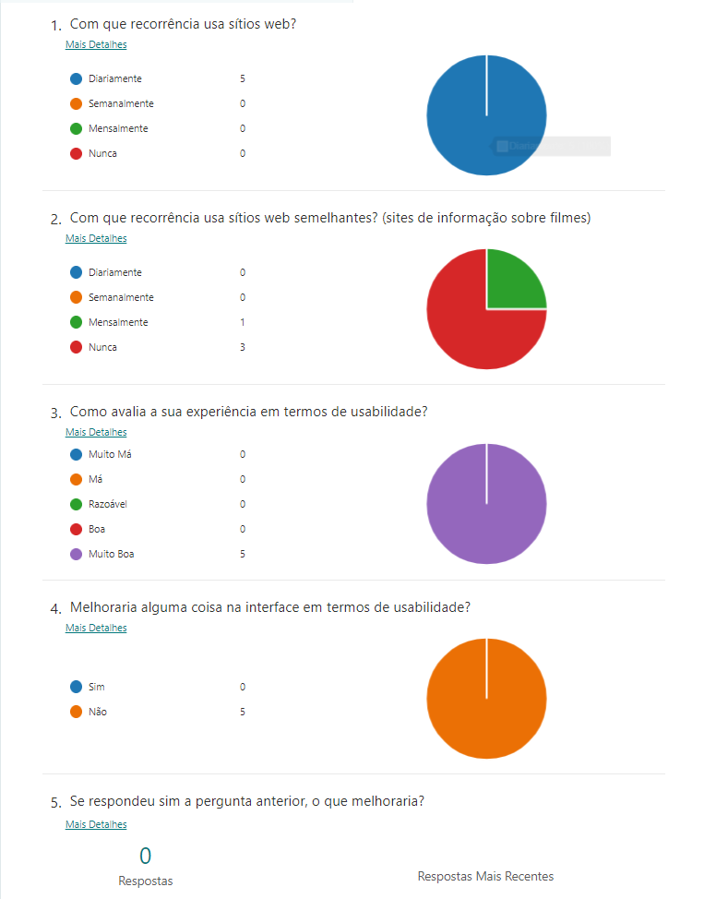

Figura - Respostas ao questionário

### Analise Descritiva dos dados

##### Versão Desktop

|  |  |  |  |  |  |  |
| --- | --- | --- | --- | --- | --- | --- |
| **Utilizador** | **Tempo (T1)** | **Nº Cliques (T1)** | **Tempo (T2)** | **Nº Cliques**  **(T2)** | **Respostas Corretas (T1)** | **Respostas Corretas (T2)** |
|  |
|  |
| 1 | 00:00:04 | 2 | 00:00:07 | 3 | 100% | 100% |  |
| 2 | 00:00:05 | 3 | 00:00:06 | 3 | 100% | 100% |  |
| 3 | 00:00:10 | 3 | 00:00:07 | 3 | 100% | 100% |  |
| 4 | 00:00:09 | 3 | 00:00:07 | 3 | 100% | 100% |  |
| 5 | 00:00:08 | 3 | 00:00:06 | 3 | 100% | 100% |  |
| Min | 00:00:04 | 2 | 00:00:06 | 3 | 100% | 100% |  |
| Média | 00:00:07 | 2,67 | 00:00:07 | 3,00 | 100% | 100% |  |
| Max | 00:00:10 | 3 | 00:00:07 | 3 | 100% | 100% |  |
| Desvio | 00:00:02 | 0,40 | 00:00:00 | 0,00 | 0% | 0% |  |

Tabela - Analise descritiva dos dados na versão desktop

##### Versão Mobile

|  |  |  |  |  |  |  |
| --- | --- | --- | --- | --- | --- | --- |
| **Utilizador** | **Tempo (T1)** | **Nº Cliques (T1)** | **Tempo (T2)** | **Nº Cliques**  **(T2)** | **Respostas Corretas (T1)** | **Respostas Corretas (T2)** |
|  |
|  |
| 1 | 00:00:04 | 4 | 00:00:07 | 4 | 100% | 100% |  |
| 2 | 00:00:11 | 4 | 00:00:07 | 4 | 100% | 100% |  |
| 3 | 00:00:05 | 2 | 00:00:09 | 4 | 100% | 100% |  |
| 4 | 00:00:11 | 4 | 00:00:09 | 4 | 100% | 100% |  |
| 5 | 00:00:10 | 4 | 00:00:09 | 4 | 100% | 100% |  |
| Min | 00:00:04 | 2 | 00:00:07 | 4 | 100% | 100% |  |
| Média | 00:00:08 | 3,33 | 00:00:08 | 4,00 | 100% | 100% |  |
| Max | 00:00:11 | 4 | 00:00:09 | 4 | 100% | 100% |  |
| Desvio | 00:00:03 | 0,80 | 00:00:01 | 0,00 | 0% | 0% |  |

Tabela - Analise descritiva dos dados na versão mobile

## Lista com as propostas de redesenho

Ao longo dos testes tive algumas ideias para otimizar a execução das tarefas, sendo elas:

-Adicionar na listagem dos filmes um botão para adicionar o filme aos favoritos sem ser necessário abrir para ver detalhadamente (isto iria poupar cerca de 4 segundos na execução da T1)

-Adicionar na listagem dos favoritos um botão para remover o filme sem ser necessário abrir para ver detalhadamente (isto iria poupar cerca de 4 segundos na execução da T2)

# Conclusões Finais

A partir dos dados recolhidos, posso observar um feedback dos utilizadores muito positivo.

Muito dos utilizadores não costumam usar sites do género, mas utilizam sítios web diariamente, sendo um indicativo de que a interface está intuitiva, não só para utilizadores frequentes de sites semelhantes como para utilizadores que utilizam sítios web diariamente.

Além disso, o tempo médio de execução de cada tarefa foi um valor muito positivo ficando dentro do tempo esperado, apesar de que posso observar um aumento de tempo na versão mobile, mas nada muito significativo e anormal e ainda assim dentro do tempo esperado.

Sendo assim, posso concluir que o principal objetivo de desenhar uma interface intuitiva foi concluído e posso avançar para a parte da implementação.

**Bibliografia**

[1] Material disponibilizado pelo docente da unidade curricular. <https://cms.ipbeja.pt/course/view.php?id=1566>

[2] Ferramenta utilizada para desenhar o protótipo <https://moqups.com>

[3] Ferramenta utilizada para criação do questionário <https://www.office.com/launch/forms>

[4] Ferramenta utilizada para efetuar os testes <https://zoom.us/>